Documentación del proyecto

Buscar por identificacion

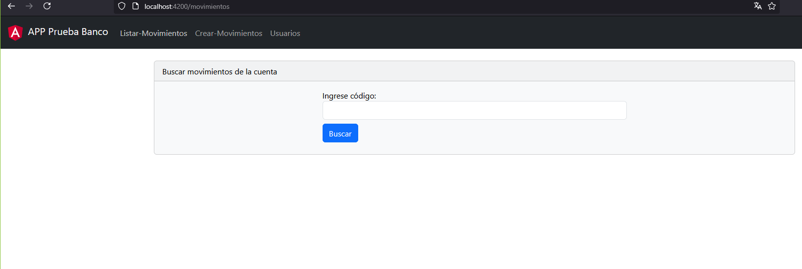

Presentacion de los movimientos

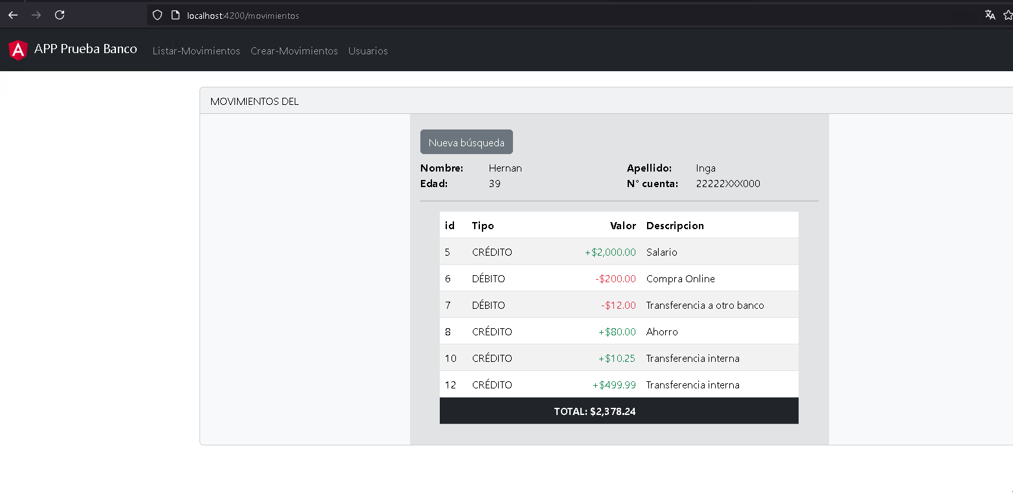informacion en la base de datos

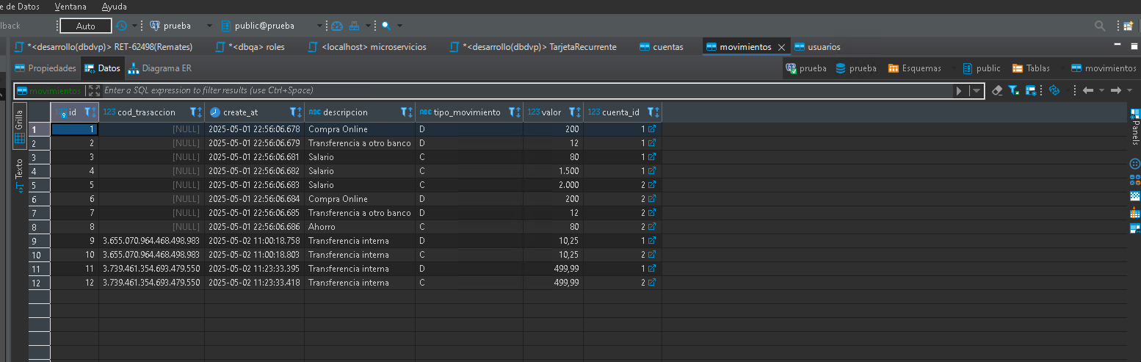

Pruebas servicio rest de la lista de movimientos de un usuario

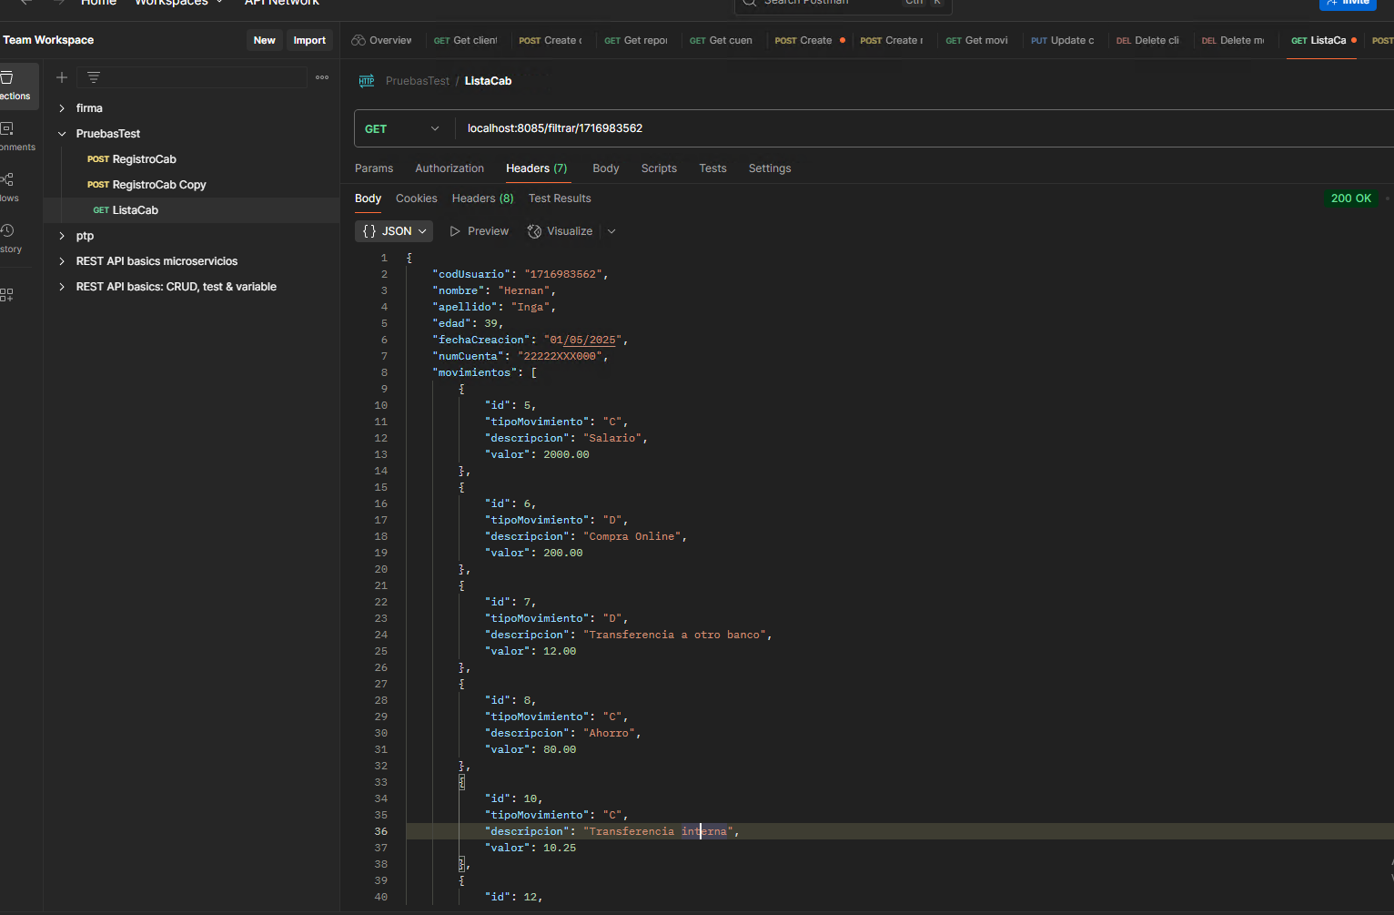

Prueba servicio rest crear movimiento con valores correctos

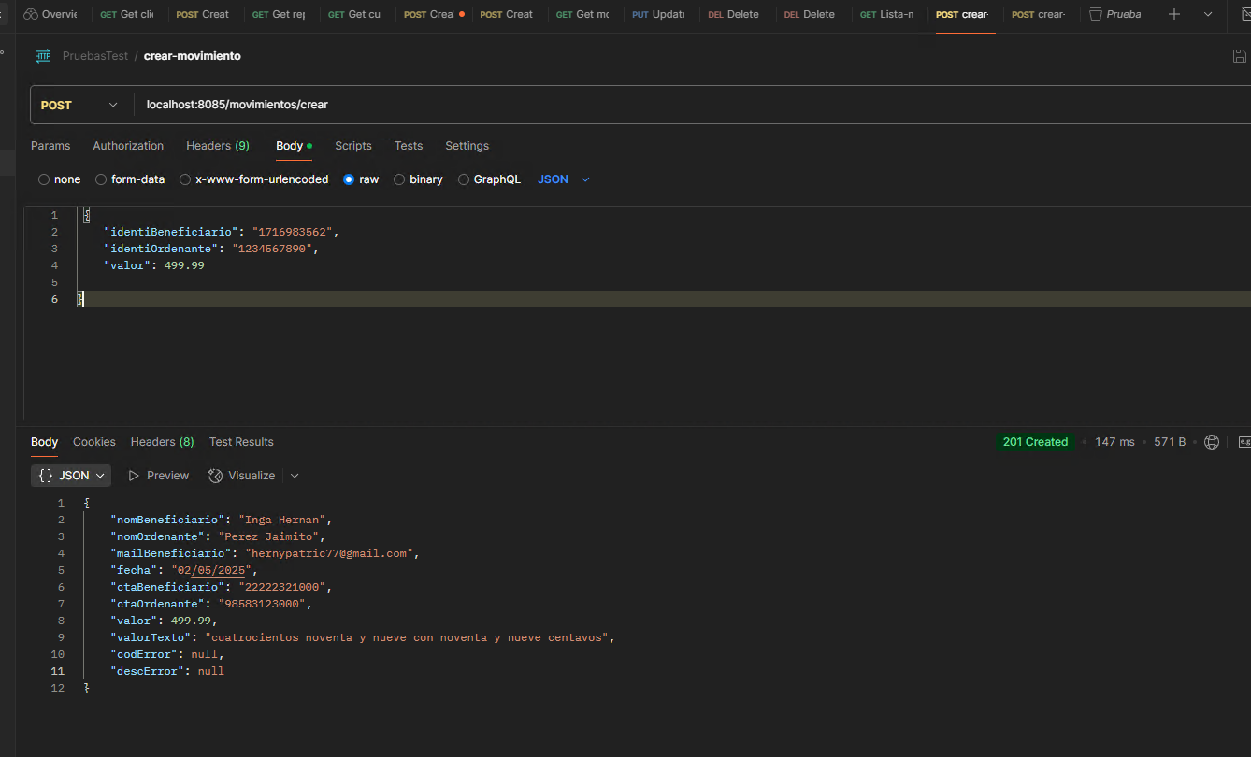

Prueba servicio rest crear movimiento con valores incorrectos

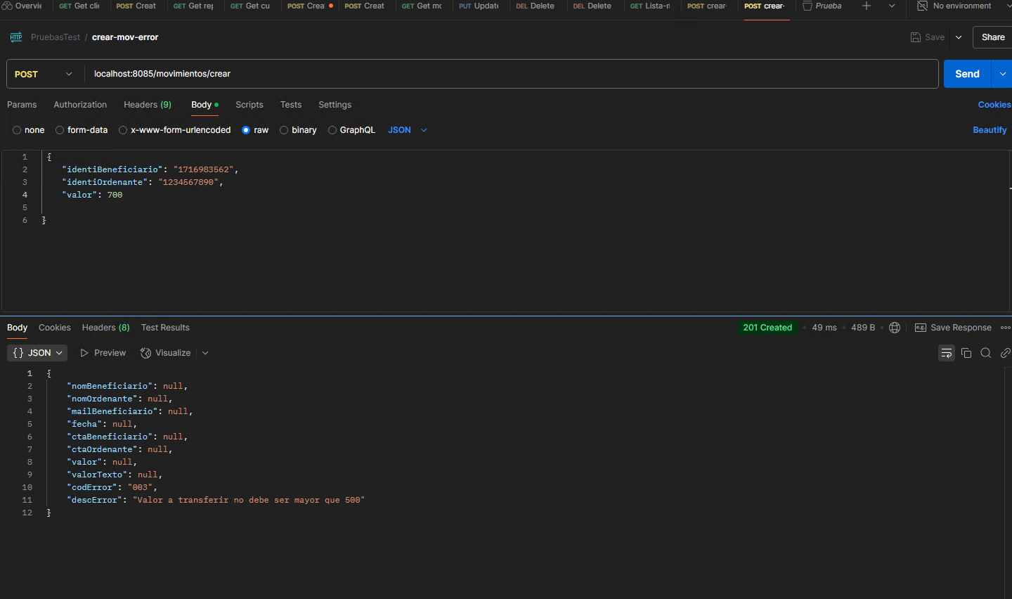

Pantalla ingreso de valores crear transaccion

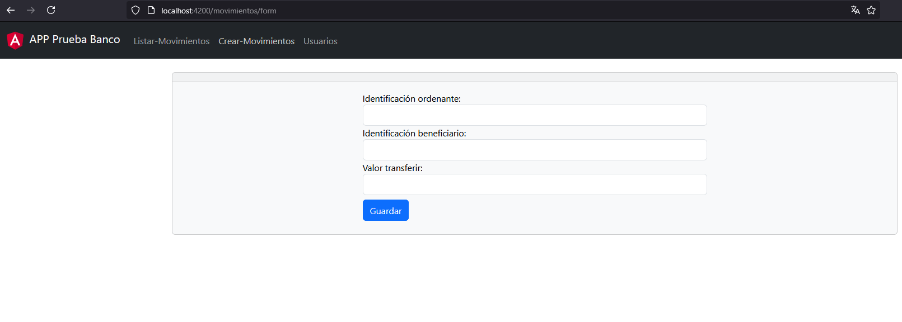

Pantalla de presentacion de transaccion correcta

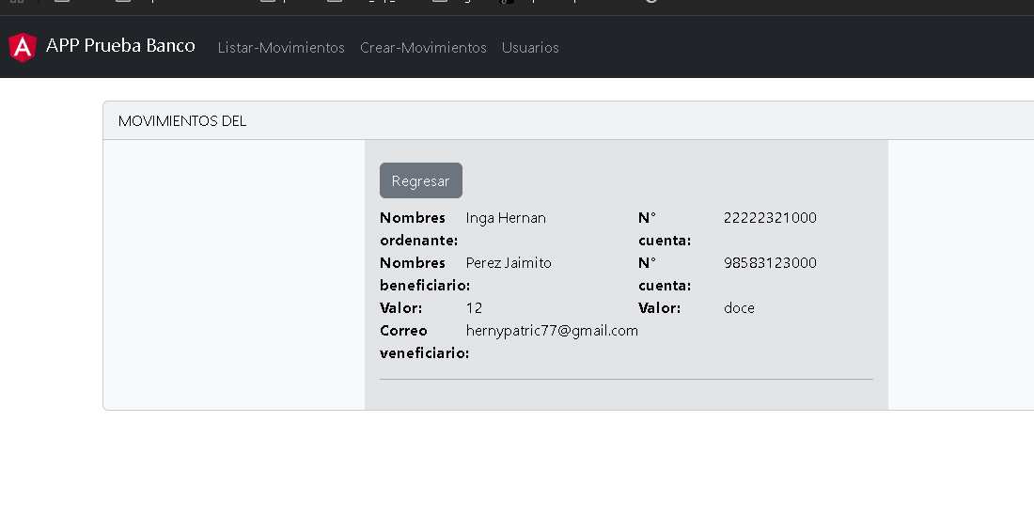

Pantalla transaccion rechazada mensaje de error

